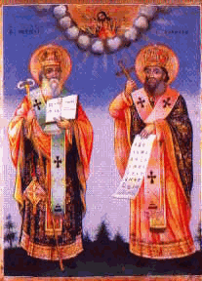
ОСНОВНО УЧИЛИЩЕ “СВ. СВ. КИРИЛ И МЕТОДИЙ”

6600 гр. Кърджали директор: 0361/ 6 53 97

гр. Кърджали, тел./факс: 0361/6 59 26, 0361/2 27 33

ул. “Ген. Чернозубов” № 19 web: www.svetii-kardjali.org; e-mail: ou_svetii_kj@abv.bg

ПРОТОКОЛ №17
от заседание на Обществен съвет
към ОУ „Св. Св. Кирил и Методий” град Кърджали

Днес 29.04.2022г. от 18.00 ч. се проведе заседание на Обществения съвет към ОУ „ Св. Св. Кирил и Методий“ град Кърджали.
На заседанието присъстваха всички членове на Обществения съвет и учители на училищната общност – Марияна Пеева – директор, Сюлейман Мустафа – ЗДУД и Димитър Ликоманов - ЗДАСД.
Заседанието бе водено от Председателя на Обществения съвет – г-н Мартин Топалов. Той запозна присъстващите на заседанието с дневния ред и даде думата на Димитър Ликоманов – ЗДАСД, протокола се води от Назмие Кьорова.
Заседанието протече при следния дневен ред:
1. Отчет за изпълнение на делигирания бюджет на училището за първото тримесечие на 2022година

По т.1 Димитър Ликоманов-ЗДАСД в ОУ „Св. Св. Кирил и Методий“град Кърджали запозна присъстващите с тримесечния отчет за изпълнение на бюджета на ОУ „ Св. Св. Кирил и Методий“ град Кърджали.

Решение: Прие тримесечния отчет за изпълнение на ОУ „ Св. Св. Кирил и Методий“ град Кърджали.

Поради изчерпване на дневния ред заседанието бе закрито.

Председател: Мартин Топалов –
Членове:
- Рахмие Сеид –
- Татяна Димитрова –
- Ергюл Емин –
- Мария Павлова -

